**day13~14-分组实战**

**1.背景说明**

经过十多天的学习，我们已经掌握了天机学堂项目的整体业务流程，并且参与了部分微服务的开发，对于整个项目也有了更深的理解。

不过天机学堂中还有部分功能没有开发完成，这些功能就交给大家来完成了。加油！



**2.功能需求**

项目分组实战，目标是完成两个需求，分别是

* 学习中心微服务-学习笔记功能 （★★★☆☆）
* 考试微服务-考试评测功能 （★★★☆☆）

详细功能需求参考页面原型：

用户端：

**[该类型的内容暂不支持下载]**

管理端：

**[该类型的内容暂不支持下载]**

**2.1.学习笔记功能**

学员学习视频的过程中会碰到一些重点知识，为了防止遗忘以及自己方便以后复习，最好把这些知识点快速记录下来。因此我们需要提供一个学习笔记功能，供学员快速记录核心知识点。

而且为了方便后续复习知识，每个笔记都应该带上记录笔记时的视频时间点，与视频播放顺序对应。

**2.1.1.视频学习页面**

学员在学习的视频的过程中，可以记录学习笔记，也可以查看当前**视频小节**下其他同学记录的笔记（公开的）：

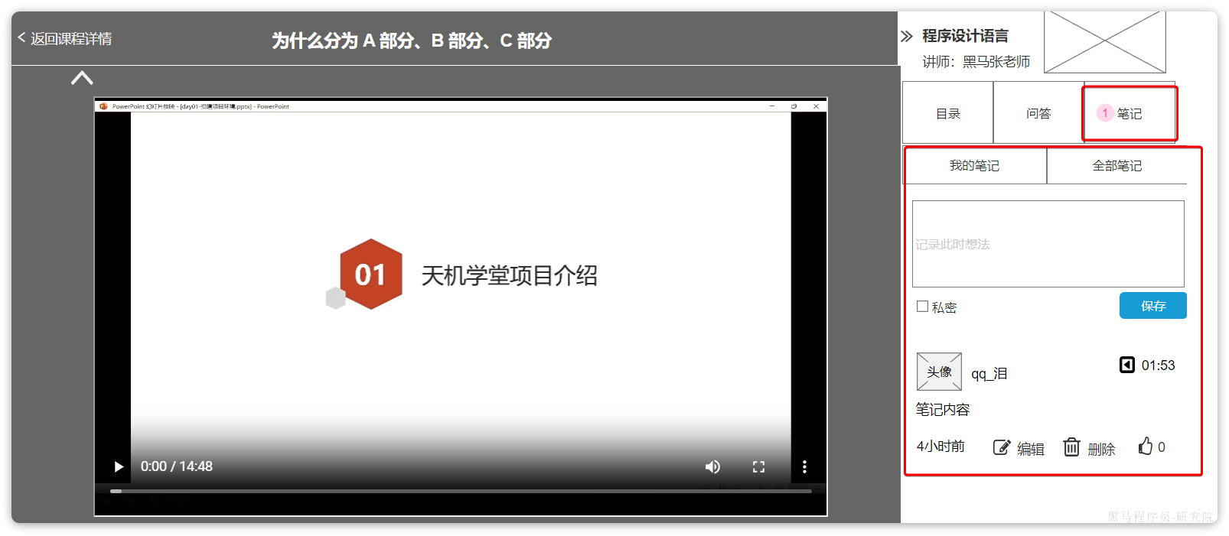

页面需求如下：

|  |
| --- |
| 1. **笔记**  * 我的笔记：用户可以创建笔记 保存笔记会标记视频位置点，根据保存时视频所在位置确定视频时间 * 全部笔记：展示其他用户的非私密笔记、自己的所有笔记（不包含采集他人的） * 操作：可以对其他人的笔记**点赞**、**采集**操作；可以对自己笔记做编辑、删除操作 * 采集：是将他人笔记复制到我的笔记中且做私密处理，采集他人笔记不会进入到全部笔记中 |

**2.1.2.课程详情页面**

除了学习页面以外，在课程详情页面同样可以查看**课程**下的所有笔记：

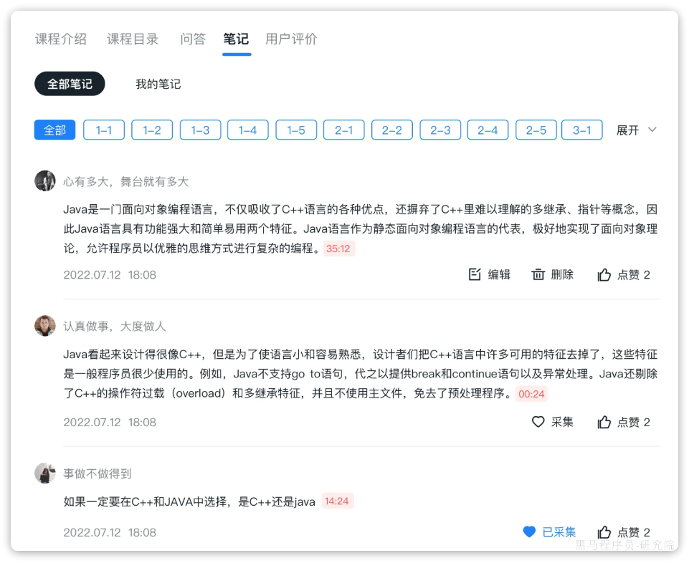

页面需求如下：

|  |
| --- |
| 1. **笔记区**  * 购买课程的用户才可以看到笔记页面 ，未登录或未购买课程的用户无法看到笔记 * 可以查看全部笔记或我的笔记 * 笔记可以根据章节查看，点击展开更多展示全部章节 * 全部笔记中**不展示**私人笔记、自己采集的笔记 * 我的笔记中展示自己写的笔记和自己采集的笔记  1. **笔记详情**  * 笔记详情内容包括 发布笔记人、笔记内容、发布时间、点赞数 * 本人发布的笔记可以进行删除和编辑 * 对其他人发布的笔记可以进行采集操作，采集操作是将他人笔记复制到我的笔记中且做私密处理，采集他人笔记不会进入到全部笔记中 * 笔记-用户可以创建笔记 笔记会标记视频位置点，用户可以点击视频点位查看该视频 |

**2.1.3.后台管理页面**

后台管理员可以也查看学员笔记，并对笔记进行管理和审核。

笔记列表页：

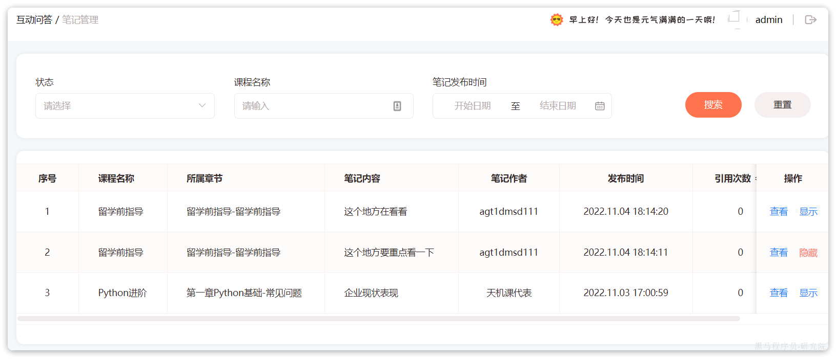

页面需求如下：

|  |
| --- |
| 1. **搜索条**  * 笔记状态：显示或隐藏，是指是否在用户端显示 * 课程名称：根据课程名称关键字模糊搜索，需要搜索到课程下的所有笔记 * 笔记发布时间：就是笔记的创建时间  1. **数据列表**  * 单页默认显示10条笔记 * 数据来源：仅显示用户发布的公开笔记 * 排列顺序：默认按照发布时间倒序排列，用户点击引用次数、点赞次数后，根据对应列排序 * 引用次数：就是被采集的次数  1. **操作**  * 查看：点击后跳转到笔记详情页 * 隐藏：点击隐藏则标记该条笔记为隐藏，在用户端页面不显示 * 显示：已经被隐藏的笔记才会显示该按钮，点击后标记该笔记可以在用户端显示 * 悬停：当鼠标悬停在笔记内容上时，显示完整笔记内容 |

笔记详情页：

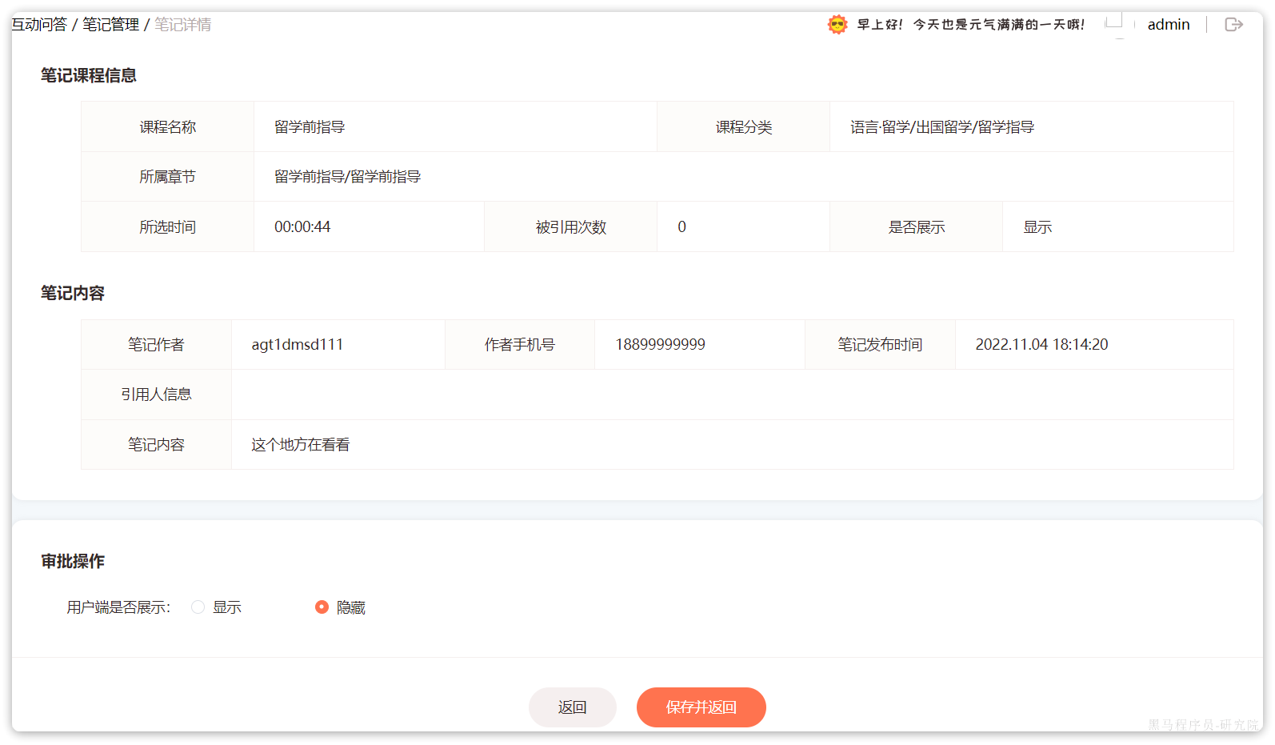

页面需求如下：

|  |
| --- |
| 1. **课程信息**  * 课程名称/分类/所属章节：单行需要完整的展示； * 所选时间：所截取的视频时间； * 引用次数：当前引用的总次数； * 用户端是否显示：显示/隐藏  1. **笔记内容**  * 笔记作者：显示用户的名称； * 作者手机号：显示用户手机号码； * 笔记发布时间：显示笔记的提交/更新的时间； * 引用人信息：显示引用人用户名；单行最多显示30个字，需完整显示所有引用人用户名；  1. **审批操作**  * 用户端是否展示： * 默认为显示状态，显示状态下，用户端可以查看该笔记，可进行点赞/引用； * 点击【隐藏】，用户端无法查看到该笔记，且该笔记状态从显示 变成 隐藏，出已隐藏的提示； |

**2.2.考试评测功能**

学员学完之后肯定需要知道自己对知识的掌握的程度，所以我们提供了考试测评系统。这也是在线教育类网站的必备功能之一。

考试评测系统分为两大部分：

* 管理端：
* 题目管理
* 学员端：
* 参加考试
* 查看考试

其中管理端题目管理部分已经有其他开发人员完成了开发，不过由于工作调动的原因，无法继续后续的开发。因此学员考试等功能就需要我们来完成了。

接手他人工作这样的事情，在你以后的工作中很常见，我们需要适应。

通过这部分功能的实现，你能掌握以下技能：

* 如何接手他人的项目继续开发
* 考试评测系统的设计
* MongoDB的使用

**2.2.1.试题管理**

当我们接手别人的工作时，首先要做的就是阅读源码。不过，我的建议是你最好跟正常开发类似的步骤来走：

* 阅读原型图和需求文档
* 分析数据结构设计
* 阅读接口设计源码（之前是开发）

试题管理属于管理端功能，在管理端的题目管理菜单下，首先是列表查询：

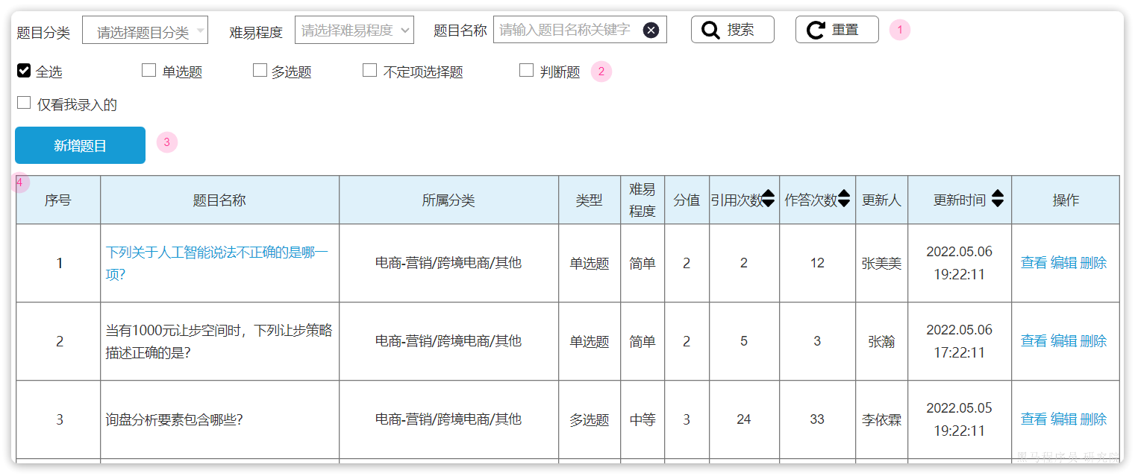

页面需求如下：

|  |
| --- |
| 1. **搜索条件**  * 题目分类：也就是课程分类，可以多选 * 难易程度：困难、中等、简单，单选 * 题目名称：输入题目名称关键字模糊搜索 * 题目类型：复选框，目前不支持主观题 * 仅看我录入：查找creater等于当前用户的题目  1. **数据列表**  * 数据排序：默认按照更新时间倒序排序，单页默认显示10条 * 所属分类：三级分类以“/”拼接的字符串 * 引用次数：课程的章节需要关联题目，这里引用次数就是被课程关联的次数；点击后根据此字段排序 * 作答次数：学员每次考试、测试作答的次数；点击后根据此字段排序 * 更新人：最近修改过该题目的人，数据库中对于updater字段  1. **操作**  * 新增题目：点击【新增题目】跳转到新增表单，填写并保存题目信息 * 查看：点击【查看】跳转到【课程详情页】 * 编辑：点击【编辑】跳转到表单页面，需要回显数据 * 删除：点击【删除】判断引用次数是否=0，若不等于0，出错误提示，无法删除 |

新增/更新 表单页面如下：

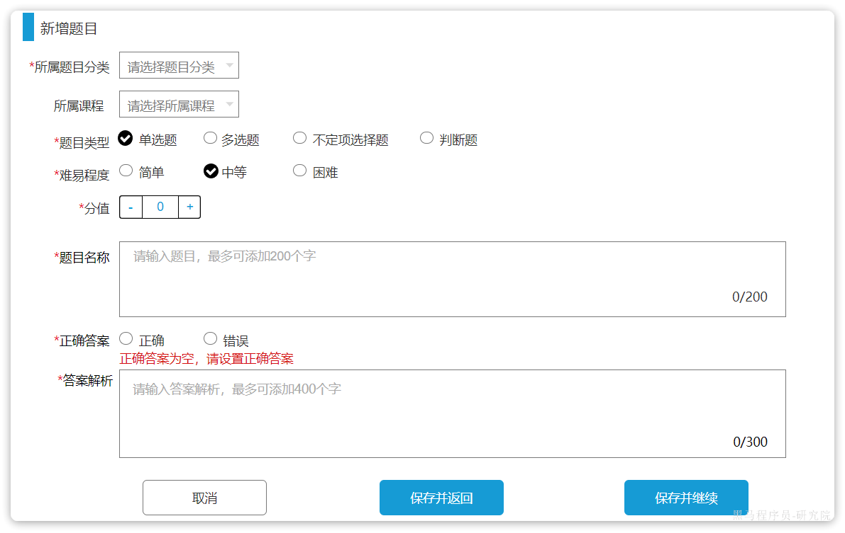

题目详情页：

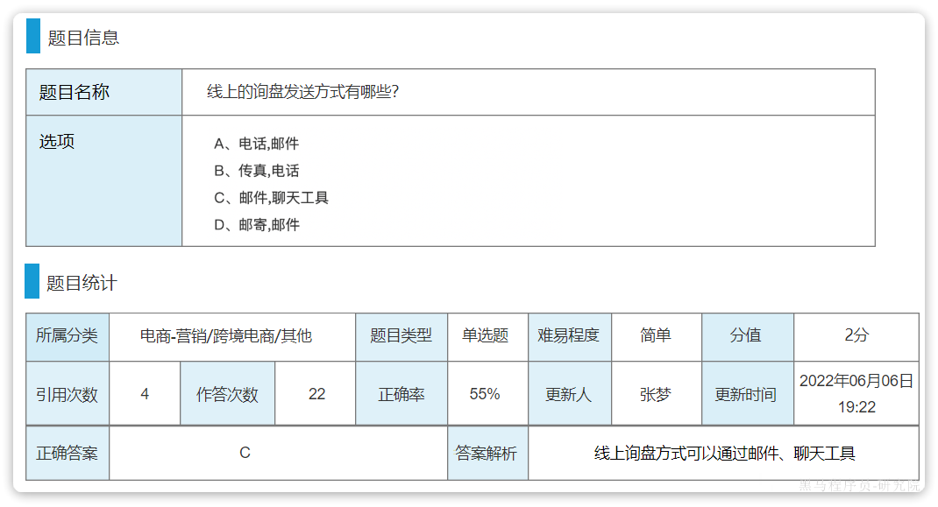

另外，在**添加课程**的过程中，还需要与课程中的小节关联。每一个小节关联10~40道题目，供学生**练习**使用。每一章还可以有一个章节测验，供学生作为**考试**使用。

在课程新增、编辑表单中，就可以关联试题：

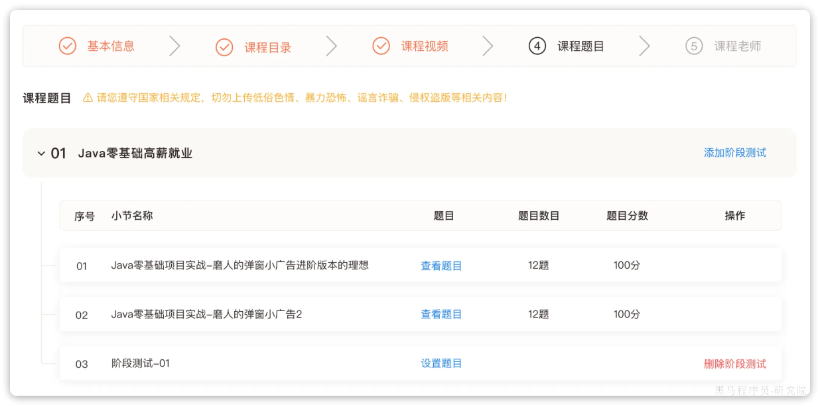

点击【查看题目】，进入题目关联页面：

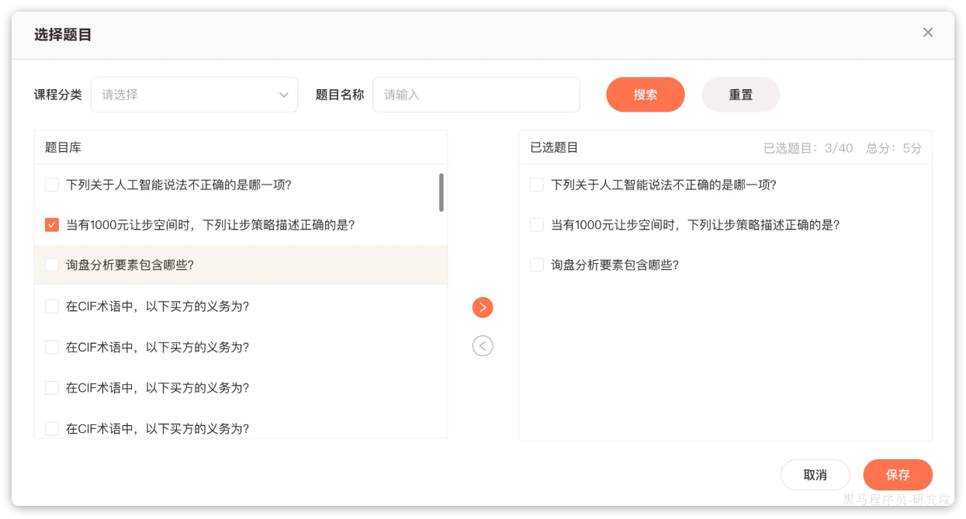

此处需要根据课程分类搜索题目并展示出来，供页面选择。通过穿梭框选择题目后保存，这样小节和题目的关系就持久化到数据库了。

以上就是题目管理的所有页面原型，对应的接口包括：

* 带条件过滤的分页查询题目
* 新增题目
* 修改题目
* 删除题目
* 统计小节的题目数量
* 根据小节id查询题目
* 批量保存小节与题目关系

以上功能对应的数据库表、代码全部都已经实现。大家需要自己查看数据库表结构，并且阅读tj-exam中的源码，弄清楚基本的业务逻辑。

**2.2.2.学员考试**

在用户已经登录的情况下，在学习课程视频的页面，可以看到：

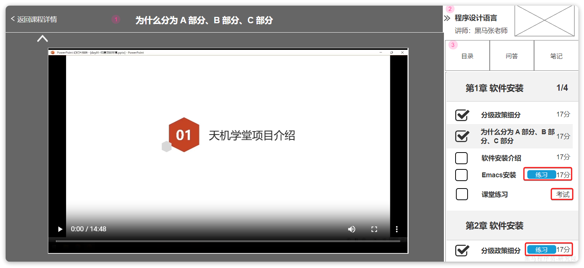

在课程目录中，凡是关联了题目的小节，都会有一个**练习**按钮，点击即可开始练习；在每一章的最后一个小节，老师可以设置一个练习小节（不包含视频），作为本章**考试**。

点击练习或考试后，会进入考试页面，如图：

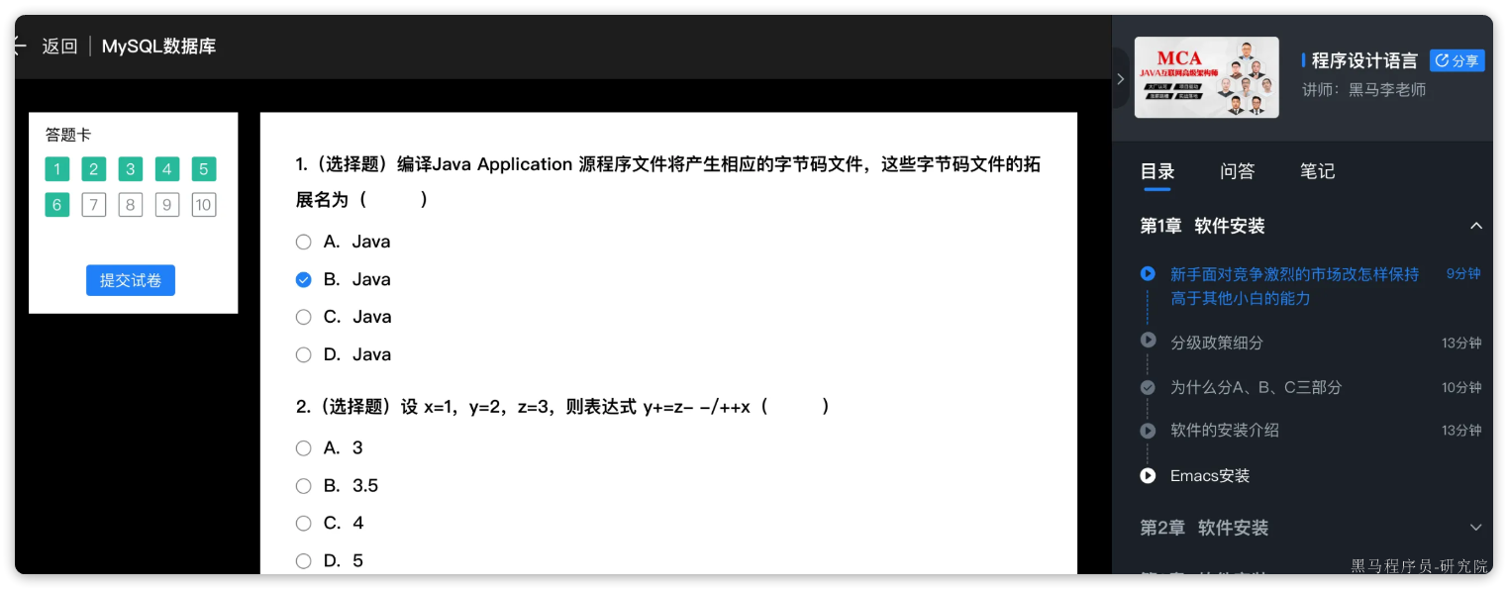

练习、考试的规则如下：

|  |
| --- |
| 1. **考试区**  * 考试类型：分为练习、考试两种 * 练习：如果小节关联了题目，则学员可以做小节练习，练习可以重复多次 * 考试：如果章的最后设置了阶段考试，当该章所有小节学习完成则可以考试，考试只能参加一次 * 时间：练习或考试都需要记录用时 * 结束：练习如果中途离开，不保存做题记录；考试如果中途离开，自动结束并提交当前已完成题目。  1. **目录区**  * 系统后台设置章节有练习时，课程目录后展示练习按钮，用户可以点击进入该小节练习 * 用户在学完本节课程后，如果小节后有练习，则直接弹出练习确认框 |

**2.2.3.学员考试记录**

在用户的个人中心，可以查看以往的练习、考试记录：

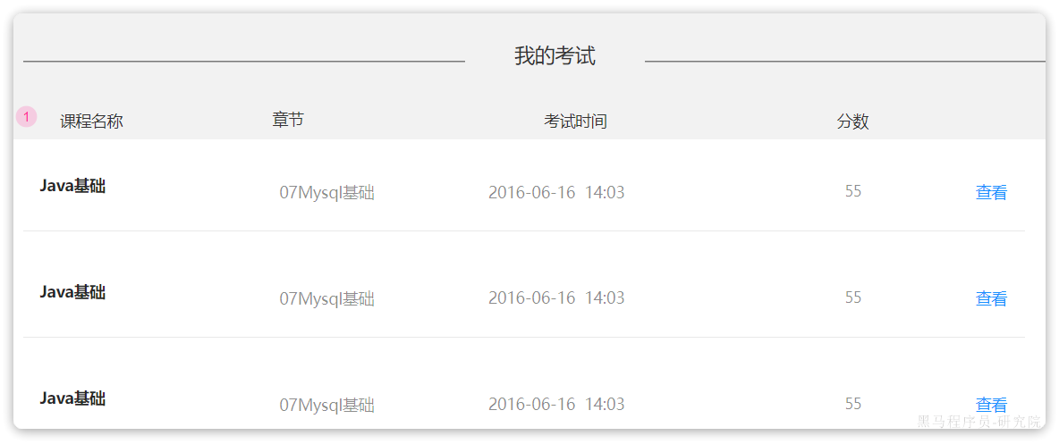

点击查看即可进入考试详情页面：

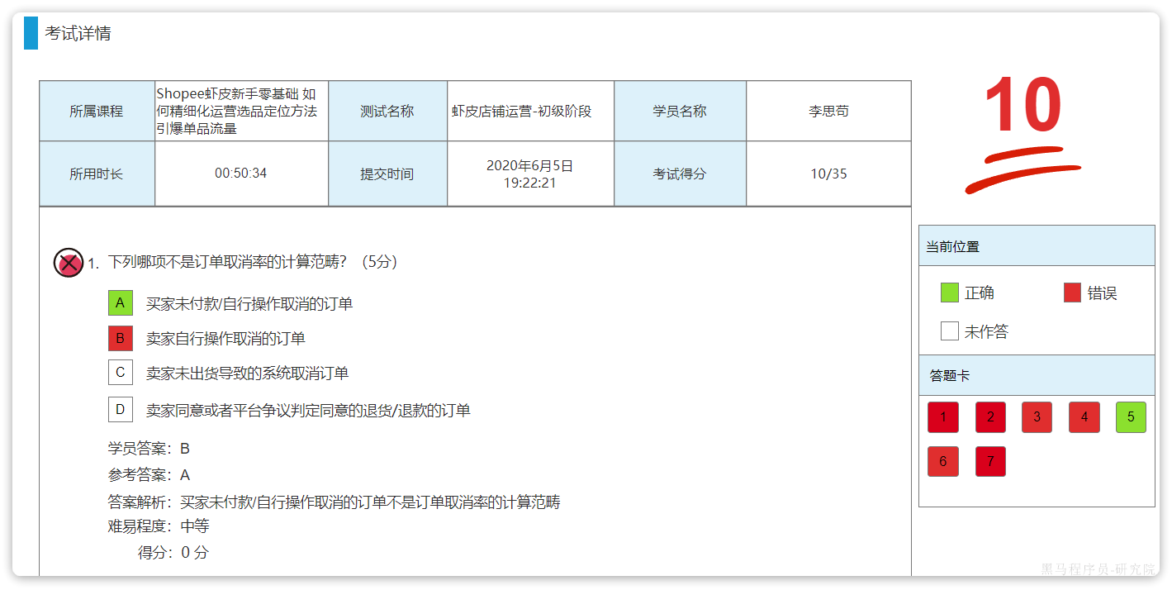

页面需求：

|  |
| --- |
| 1. 考试记录列表  * 数据来源：当前用户的所有考试、练习 * 排序方式：默认按照提交时间倒序排序 |

**2.3.其它需求**

除了一些页面上能够看到的需求外，还有一些隐含的需求：

|  |
| --- |
| * 学员考试、写笔记、采集笔记后应该增加用户积分 * 学员提交考试结果后，应该自动批改试卷，并记录考试分数 * 答题的相关信息（回答次数、正确次数）需要实时更新到题目中，方便后续统计 * 考试记录、考试答案信息较多，建议使用MongoDB来存储，MongoDB的用法参考课前资料 |

**3.接口规范**

由于我们的前端代码已经实现，

**3.1.学习笔记功能**

**3.1.1.新增笔记**

在视频学习的过程中，我们可以随时添加一条学习笔记：

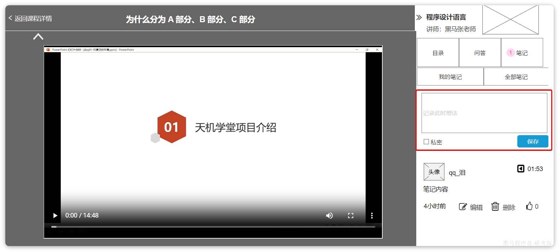

笔记的基本信息包括：

* 笔记内容
* 是否是私密笔记

不过，笔记需要与课程、章节关联，并记录写笔记的具体时间点，因此还需要下列属性：

* 课程id
* 章id
* 节id
* 记录笔记时的视频播放时间

因此，按照Restful来设计，接口如下：

|  |  |
| --- | --- |
| **接口说明** | 新增笔记 |
| **请求方式** | POST |
| **请求路径** | /notes |
| **请求参数示例** | |  | | --- | | JSON {  "content": "Redis的常用数据类型有五种", // 笔记内容  "isPrivate": true, // 是否是隐私笔记  "noteMoment": 124, // 记录笔记时视频播放的时间点，单位：秒  "courseId": "1578558664933920770", // 课程id  "chapterId": "32145", // 章id  "sectionId": "12341" // 小节id } | |
| **返回值示例** | 无 |

**3.1.2.采集、取消采集笔记**

用户可以查看他人笔记，如果觉得笔记不错，也可以采集笔记：

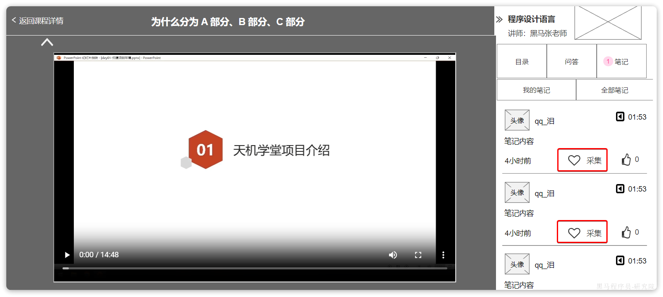

采集笔记就是将他人笔记**复制**到我的笔记中且做**私密**处理。因此请求时只需要知道要采集的笔记id即可。与之对应的还有一个取消采集。

因此，按照Restful来设计，接口如下：

|  |  |
| --- | --- |
| **接口说明** | 采集笔记 |
| **请求方式** | POST |
| **请求路径** | /notes/gathers/{id} |
| **请求参数示例** | 路径占位符，要采集的笔记id |
| **返回值示例** | 无 |

|  |  |
| --- | --- |
| **接口说明** | 取消采集笔记 |
| **请求方式** | DELETE |
| **请求路径** | /notes/gathers/{id} |
| **请求参数示例** | 路径占位符，要取消采集的笔记id |
| **返回值示例** | 无 |

**3.1.3.编辑、删除笔记**

在课程详情页，笔记列表中，我们可以编辑、删除笔记：

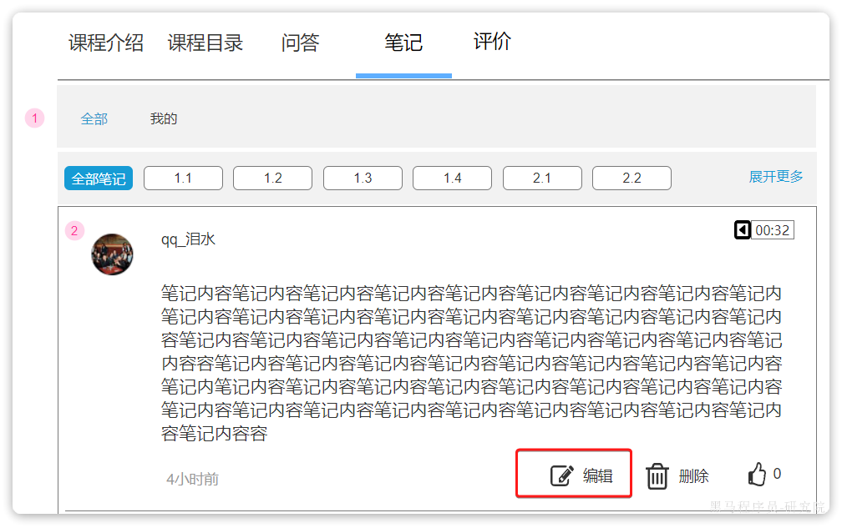

笔记与课程、章节绑定后无法修改，因此编辑的时候，只能对笔记内容、是否私密做修改。

按照Restful的风格，接口信息如下：

因此，按照Restful来设计，编辑笔记的接口如下：

|  |  |
| --- | --- |
| **接口说明** | 编辑笔记 |
| **请求方式** | PUT |
| **请求路径** | /notes/{id} |
| **请求参数示例** | 路径占位符id，以及表单数据：   |  | | --- | | JSON {  "content": "Redis的常用数据类型有五种", // 笔记内容  "isPrivate": true, // 是否是隐私笔记 } | |
| **返回值示例** | 无 |

删除笔记的接口如下：

|  |  |
| --- | --- |
| **接口说明** | 删除笔记 |
| **请求方式** | DELETE |
| **请求路径** | /notes/{id} |
| **请求参数示例** | 路径占位符id |
| **返回值示例** | 无 |

**3.1.4.用户端分页查询笔记**

在课程详情页，可以查询课程或课程某小节下的一些笔记，分为两种：

* 查询我的笔记
* 查询全部笔记

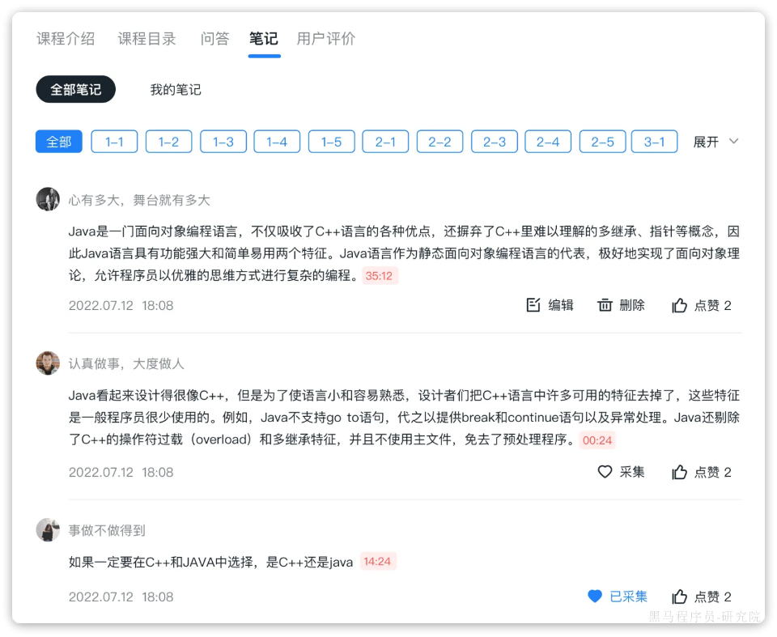

在查询的时候，可能根据课程id、小节id过滤，另外还要区分我的笔记或全部笔记，因此参数包括：

* 课程id：可选
* 小节id：可选
* 是否只查询我的笔记：必填

而返回值则如页面所示，包含下列字段：

* id
* 笔记内容
* 笔记记录时间
* 是否是隐私笔记
* 是否是我采集的笔记
* 作者id
* 作者名字
* 作者头像
* 笔记发布时间

因此，按照Restful来设计，编辑笔记的接口如下：

|  |  |
| --- | --- |
| **接口说明** | 用户端分页查询笔记 |
| **请求方式** | GET |
| **请求路径** | /notes/page |
| **请求参数示例** | 包含分页参数和过滤条件：   |  | | --- | | JSON {  "pageNo": 1,  "pageSize": 5,  "cousrseId": "1241241231",  "sectionId": "14442564",  "onlyMine":false } | |
| **返回值示例** | |  | | --- | | JSON {  "total": 189,  "pages": 35,  "list": [  {  "id": "128003124",  "content": "Redis的常用数据类型有5种",  "noteMoment": 58, // 笔记记录时的视频时间点，单位秒  "isPrivate": false, // 是否是隐私笔记  "isGathered": false, // 是否是采集的笔记  "authorId": "128003124", // 是否是隐私笔记  "authorName": "Jack", // 是否是隐私笔记  "authorIcon": "1.jpg", // 是否是隐私笔记  "createTime": "2023-02-12", // 是否是隐私笔记  }  ] } | |

**3.1.5.管理端分页查询笔记**

管理端需要对用户提交的笔记做审核管理，因此有一个分页查询笔记列表的功能：

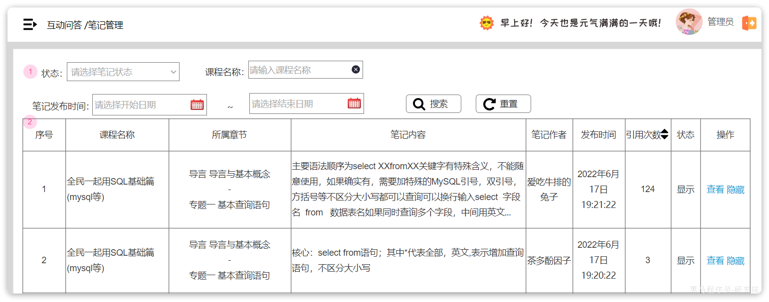

查询条件除了分页条件外，就是顶部过滤项：

* 笔记状态：true或false，标示笔记是否要在用户端隐藏
* 笔记关联的课程名称
* 笔记发布时间

查询结果如原型中的列表所示，包含下列字段：

* 笔记id
* 课程名称
* 课程章、节名称
* 笔记内容
* 笔记作者
* 笔记发布时间
* 引用次数（笔记被采集次数）
* 笔记状态：true或false，标示笔记是否要在用户端隐藏

因此，按照Restful的风格，接口信息如下：

|  |  |
| --- | --- |
| **接口说明** | 管理端分页查询笔记 |
| **请求方式** | GET |
| **请求路径** | /admin/notes/page |
| **请求参数示例** | 包含分页参数和过滤条件：   |  | | --- | | JSON {  "pageNo": 1,  "pageSize": 5,  "name": "Redis", // 课程名称关键字  "hidden": false, // 笔记状态，是否在用户端隐藏  "beginTime":"2023-7-18 19:52:36", // 更新时间区间的开始时间  "endTime":"2023-7-18 19:52:36", // 更新时间区间的结束时间 } | |
| **返回值示例** | |  | | --- | | JSON {  "total": 189,  "pages": 35,  "list": [  {  "id": "128003124",  "courseName": "Redis从入门到实战", // 课程名称  "chapterName": "Redis入门", // 章名称  "sectionName": "Redis的常用数据类型", // 节名称  "content": "Redis的常用数据类型有5种", // 笔记内容  "hidden": false, // 是否在用户端隐藏  "usedTimes": 21, // 被采集次数  "authorName": "Jack", // 是否是隐私笔记  "createTime": "2023-02-12", // 是否是隐私笔记  }  ] } | |

**3.1.6.管理端查询笔记详情**

在管理端的笔记列表页，点击笔记列表中的某一条笔记时，可以进入笔记详情：

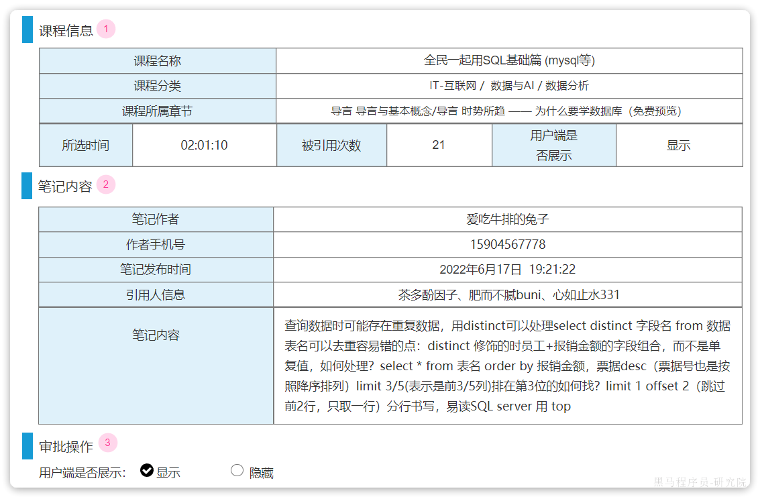

因此，查询条件就是笔记id，而查询结果如原型所示，包含下列字段：

* 笔记id
* 课程名称
* 课程分类名称
* 章、节名称
* 笔记发布时的视频播放时间
* 被引用次数（被采集次数）
* 用户端是否展示（是否隐藏）
* 作者名称
* 作者电话
* 笔记发布时间
* 引用人：采集过当前笔记的用户列表
* 笔记内容

因此，按照Restful的风格，接口信息如下：

|  |  |
| --- | --- |
| **接口说明** | 管理端查询笔记详情 |
| **请求方式** | GET |
| **请求路径** | /admin/notes/{id} |
| **请求参数示例** | 路径占位符，笔记id |
| **返回值示例** | |  | | --- | | JSON {  "id": "128003124",  "courseName": "Redis从入门到实战", // 课程名称  "chapterName": "Redis入门", // 章名称  "sectionName": "Redis的常用数据类型", // 节名称  "categoryNames": "IT-互联网/数据与AI/数据分析", // 多级分类/拼接  "content": "Redis的常用数据类型有5种", // 笔记内容  "noteMoment": 58, // 笔记记录时的视频时间点，单位秒  "hidden": false, // 是否在用户端隐藏  "usedTimes": 21, // 被采集次数  "authorName": "Jack", // 作者名称  "authorPhone": "13967198817", // 作者电话  "createTime": "2023-02-12", // 发布时间  "gathers": ["Rose","Lucy"], // 采集人集合 } | |

**3.1.7.隐藏或显示笔记**

管理员如果觉得笔记内容有问题，可以在笔记列表页面隐藏笔记：

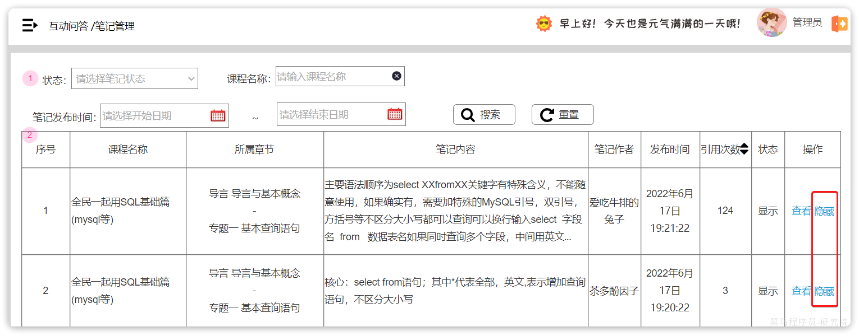

请求参数只需要指定id和是否隐藏即可。

因此，按照Restful来设计，接口如下：

|  |  |
| --- | --- |
| **接口说明** | 隐藏或显示笔记 |
| **请求方式** | PUT |
| **请求路径** | /admin/notes/{id}/hidden/{hidden} |
| **请求参数示例** | 路径占位符，要采集的笔记id |
| **返回值示例** | 无 |

**3.2.考试评测功能**

**注意**：考试评测的数据量较大，请使用MongoDB来存储考试记录、学员答案等信息。

**3.2.1.获取试题并开始考试接口**

当用户在视频学习页面点击某个视频小节后面的**练习**按钮，或者点击章节末尾的测试小节时，就会去读取对应的练习题，展示在页面上：

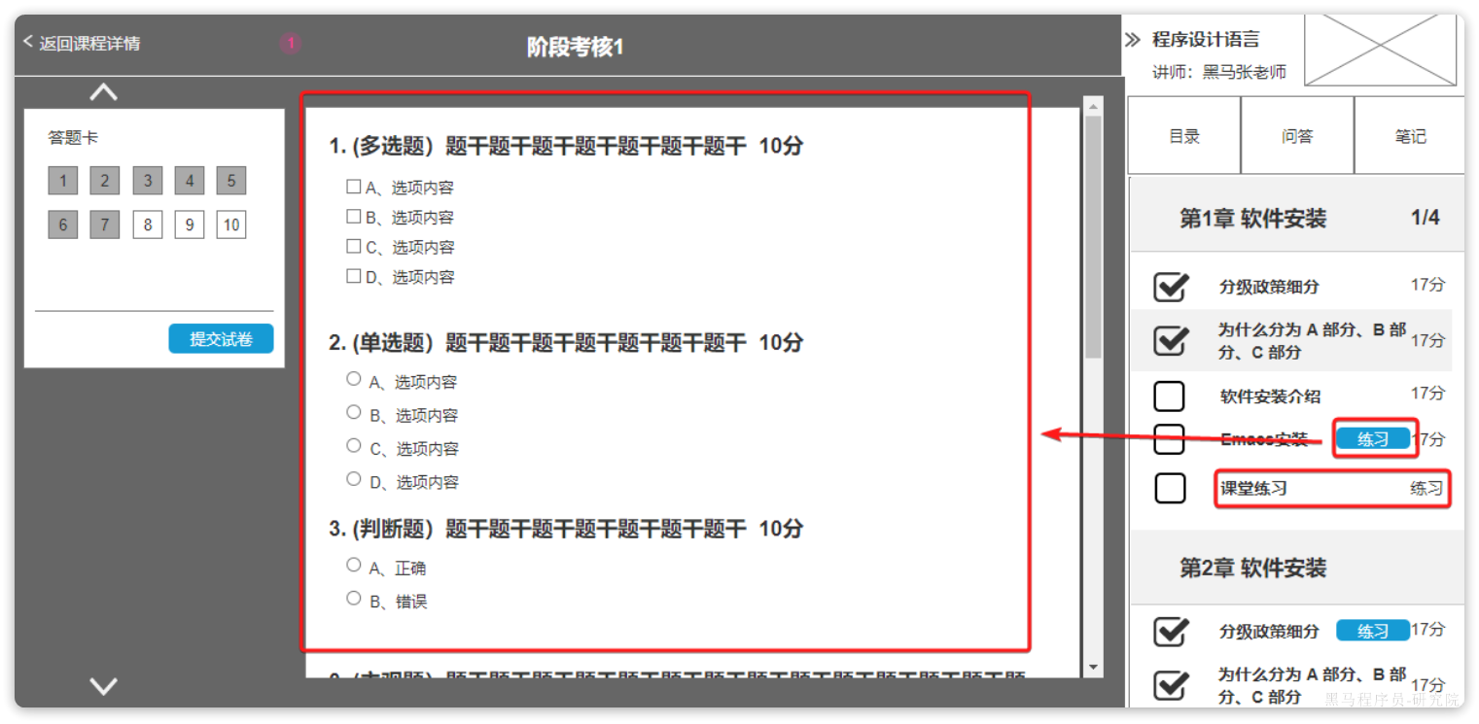

不过，这里不仅仅是查询题目这么简单：

首先，考试是要计时的，我们需要在查询时先插入一条考试记录，记录考试的开始时间。

其次，不能随便什么人来了都能考试，我们要验证用户是否购买了该课程

最后，章节最后的考试每人只能参加一次；普通小节的练习则可以任意参加。

因此，开始考试的整体业务流程是这样的：

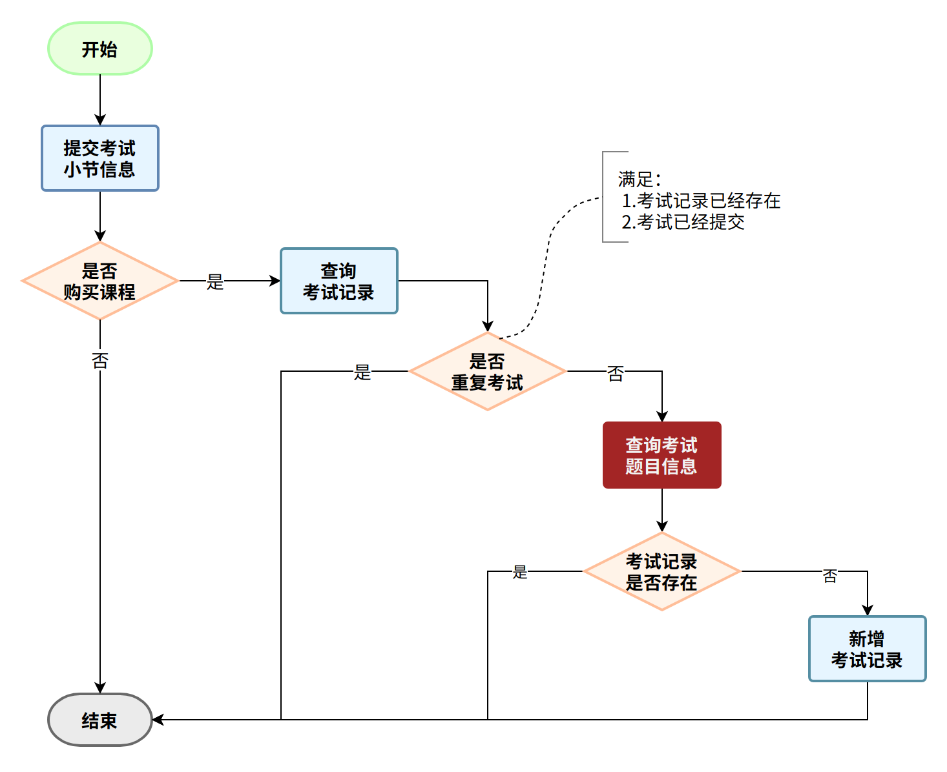

为了满足上述业务流程，请求的参数就需要包含：

* 课程id，方便判断用户是否购买课程
* 小节id，方便查询小节下的题目
* 考试类型，判断是练习还是考试

而返回值则应该包含一个考试记录，用于将来提交考试结果做匹配。然后就是考试的题目信息了。

* 考试记录id：考试的唯一标示，交卷的时候用
* 考试题目的列表：
* 题目id
* 题目名称
* 题目选项（如果是选择题的话）
* 题目类型
* 题目分值

然后按照Restful来设计，接口如下：

|  |  |
| --- | --- |
| **接口说明** | 用户查询考题信息，并开始考试 |
| **请求方式** | POST |
| **请求路径** | /exams |
| **请求参数示例** | |  | | --- | | JSON {  "courseId": "1578558664933920770", // 课程id  "sectionId": "12341", // 小节id  "type": 1, // 类型，1-练习，2-考试 } | |
| **返回值示例** | |  | | --- | | JSON {  "id": "1578558664933920770", // 考试记录id  "questions": [  {  "difficulty": 0, // 难易度，1：简单，2：中等，3：困难  "id": 0, // 题目id  "name": "", // 题目名称  "options": [], // 选择题的选项  "score": 0, // 本题分数  "type": "" // 题目类型，1：单选题，2：多选题，3：不定向选择题，4：判断题，5：主观题  }  ] } | |

**3.2.2.提交考试结果**

考试完成后，用户点击提交试卷，即可将答题信息提交到后台。

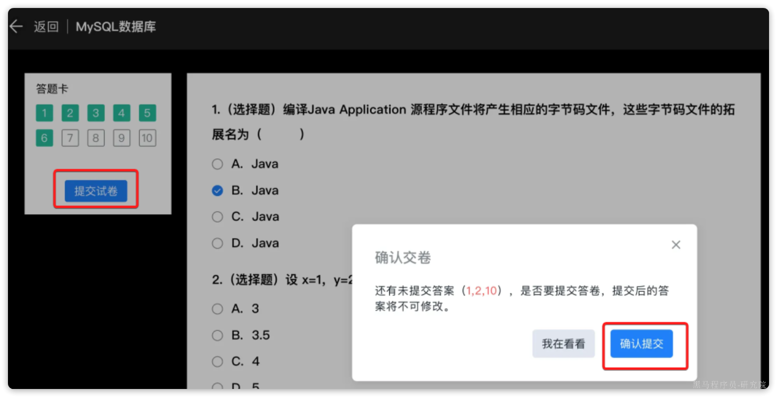

服务端接收到试卷以后，有一系列的动作要做：

* 首先需要校验记录是否存在
* 然后还要做幂等校验，检查是否是重复提交
* 如果没有问题，则需要对试卷做自动批阅（客观题都可以自动批阅，目前1期项目中只包含客观题）
* 批阅完成，将考试得分、答题信息等保存到数据库中

到这里，考试的相关流程就完结了。

不过，**需要注意的是**：考试小节属于课程学习的一部分，在我们之前实现的学习记录中，需要统计已经学习过的小节。因此当用户提交考试后，需要通知到学习微服务，新增一条学习记录。

因此，提交考试的整体业务流程是这样的：

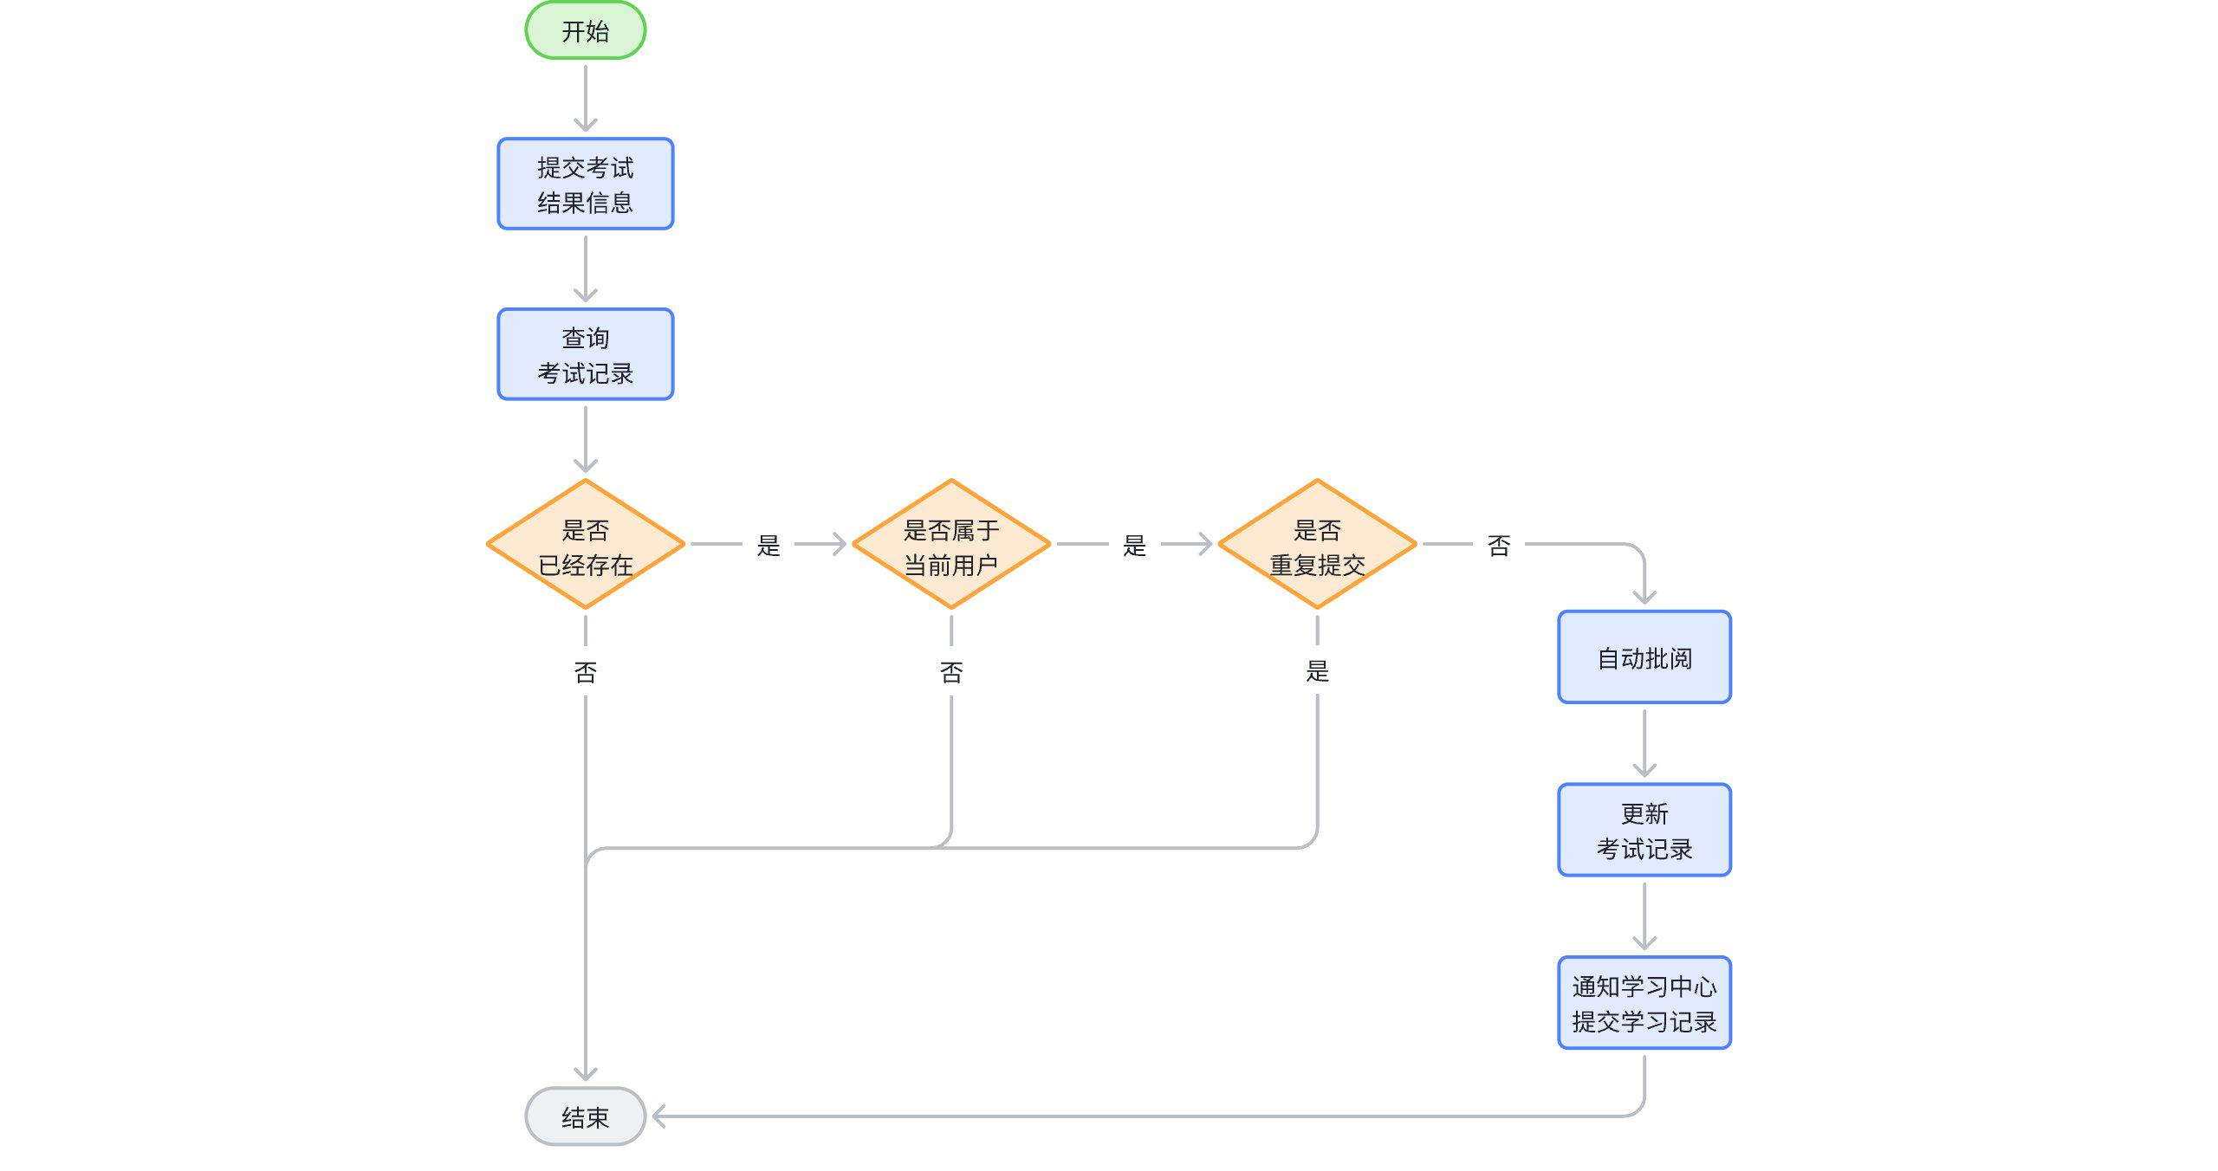

该业务主要是提交信息，无需返回数据。因此主要关注请求参数。而请求参数主要就是用户答题信息：

* 考试记录id：考试的唯一标示，交卷的时候用
* 考试答题信息（数组）：
* 题目id
* 题目答案
* 题目类型

然后按照Restful来设计，接口如下：

|  |  |
| --- | --- |
| **接口说明** | 提交考试结果 |
| **请求方式** | POST |
| **请求路径** | /exams/details |
| **请求参数示例** | |  | | --- | | JSON {  "id": "12351412312141", // 考试记录id  "examDetails": [  {  "questionId": "12351412312141", // 题目id  "questionType": 1, // 题目类型  "answer": "" // 题目答案  }  ] } | |
| **返回值示例** | ——— |

**3.2.3.分页查询考试记录**

在用户的个人中心，可以查看以往的练习、考试记录：



点击查看即可进入考试详情页面：



这个接口就是一个简单的分页查询，请求入参就是基本的分页参数：

* 页码
* 每页大小

而返回值则是分页结果，其中的考试信息有：

* 考试id
* 考试得分
* 考试类型
* 考试提交时间
* 考试用时
* 课程信息
* 章节信息

然后按照Restful来设计，接口如下：

|  |  |
| --- | --- |
| **接口说明** | 分页查询考试记录 |
| **请求方式** | GET |
| **请求路径** | /exams/page |
| **请求参数示例** | |  | | --- | | JSON {  "pageNo": 1,   "pageSize": 5 } | |
| **返回值示例** | |  | | --- | | JSON {  "list": [  {  "id": 0, // 考试id  "type": 1 // 考试类型（考试、练习）  "score": 0, // 得分  "commitTime": "", // 提交时间  "duration": 0, // 考试用时  "courseName": "", // 课程名称  "sectionName": "", // 小节名称  }  ],  "pages": 0, // 总页数  "total": 0 // 总条数 } | |

**3.2.4.查询考试记录详情**

在个人中心，用户可以分页查看考试记录。而点击考试记录后，即可查看考试详情：

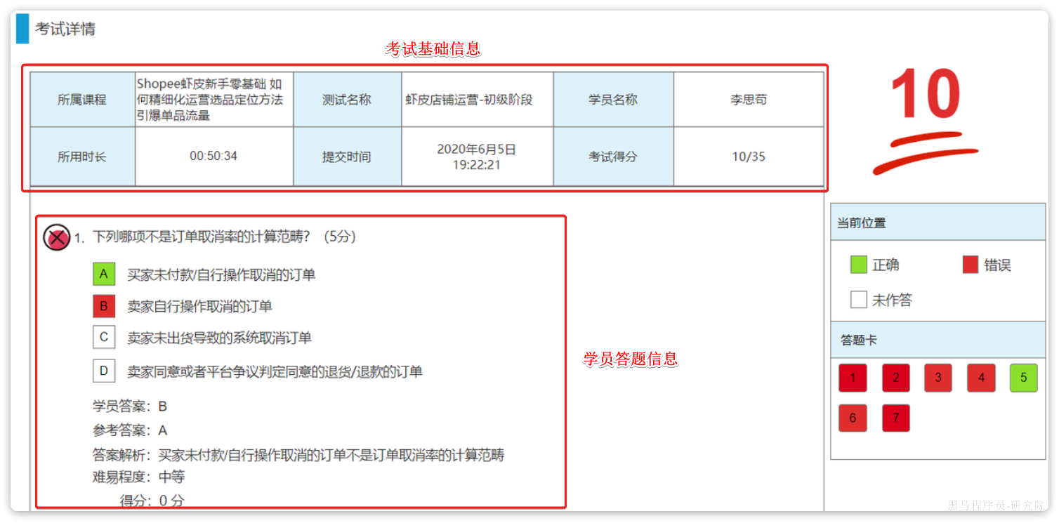

由于考试的基础信息可以从分页列表带过来，因此这里主要是查询题目列表及用户答题信息。包括：

* 题目id
* 学员的答案
* 是否正确
* 学员得分
* 老师评语
* 题目信息：
* 题目id
* 题目名称
* 题目分值
* 题目选项
* 题目类型
* 题目正确答案
* 答案解析
* 难易程度

然后按照Restful来设计，接口如下：

|  |  |
| --- | --- |
| **接口说明** | 根据考试记录id，查询考试详情，也就是用户答题的每一道题目信息 |
| **请求方式** | GET |
| **请求路径** | /exams/{id} |
| **请求参数示例** | 路径占位符，id就是考试记录的id |
| **返回值示例** | |  | | --- | | JSON [  {  "answer": "1,2,3", // 学员答案  "comment": "无", // 老师评语  "correct": true, // 是否正确  "score": 0, // 学员得分  "question": {  "id": "19275438947512098", // 问题id  "name": "", // 问题名称  "type": 1, // 问题类型  "score": 0, // 问题分值  "options": [], // 选项  "answer": "", // 正确答案  "analysis": "", // 答案解析  "difficulty": 0, // 难易程度  },  } ] | |

**4.项目分组**

**4.1.时间安排**

此次项目实战安排2天课时（可以加一天自习调整为3天），具体的时间安排如下：

* 第一天上午，由讲师带领学生了解项目实战中的内容
* 第一天的下午，第二天，第三天上午，这些时间段是学生实战开发的时间
* 第三天下午，成果演示

**4.2.分组安排**

* 将一个班的学生分成若干小组，每个小组成员5~6人，最多不超过8人。
* 每个小组选取一名组长，组长负责组员的任务分工。
* 每个组员都要参与开发，不得以任何接口拒绝组长安排的任务。
* 每个小组都需要完成实战中的两个功能的开发。

**4.3.代码管理**

在项目开发的过程中，我们都是基于虚拟机中的git提交代码的，在分组实战中，需要将代码共享，同组人员公共修改代码，此时虚拟机中的git就无法满足需求了，在这里，可以借助[码云](https://gitee.com/)来完成共享。基本的架构如下：

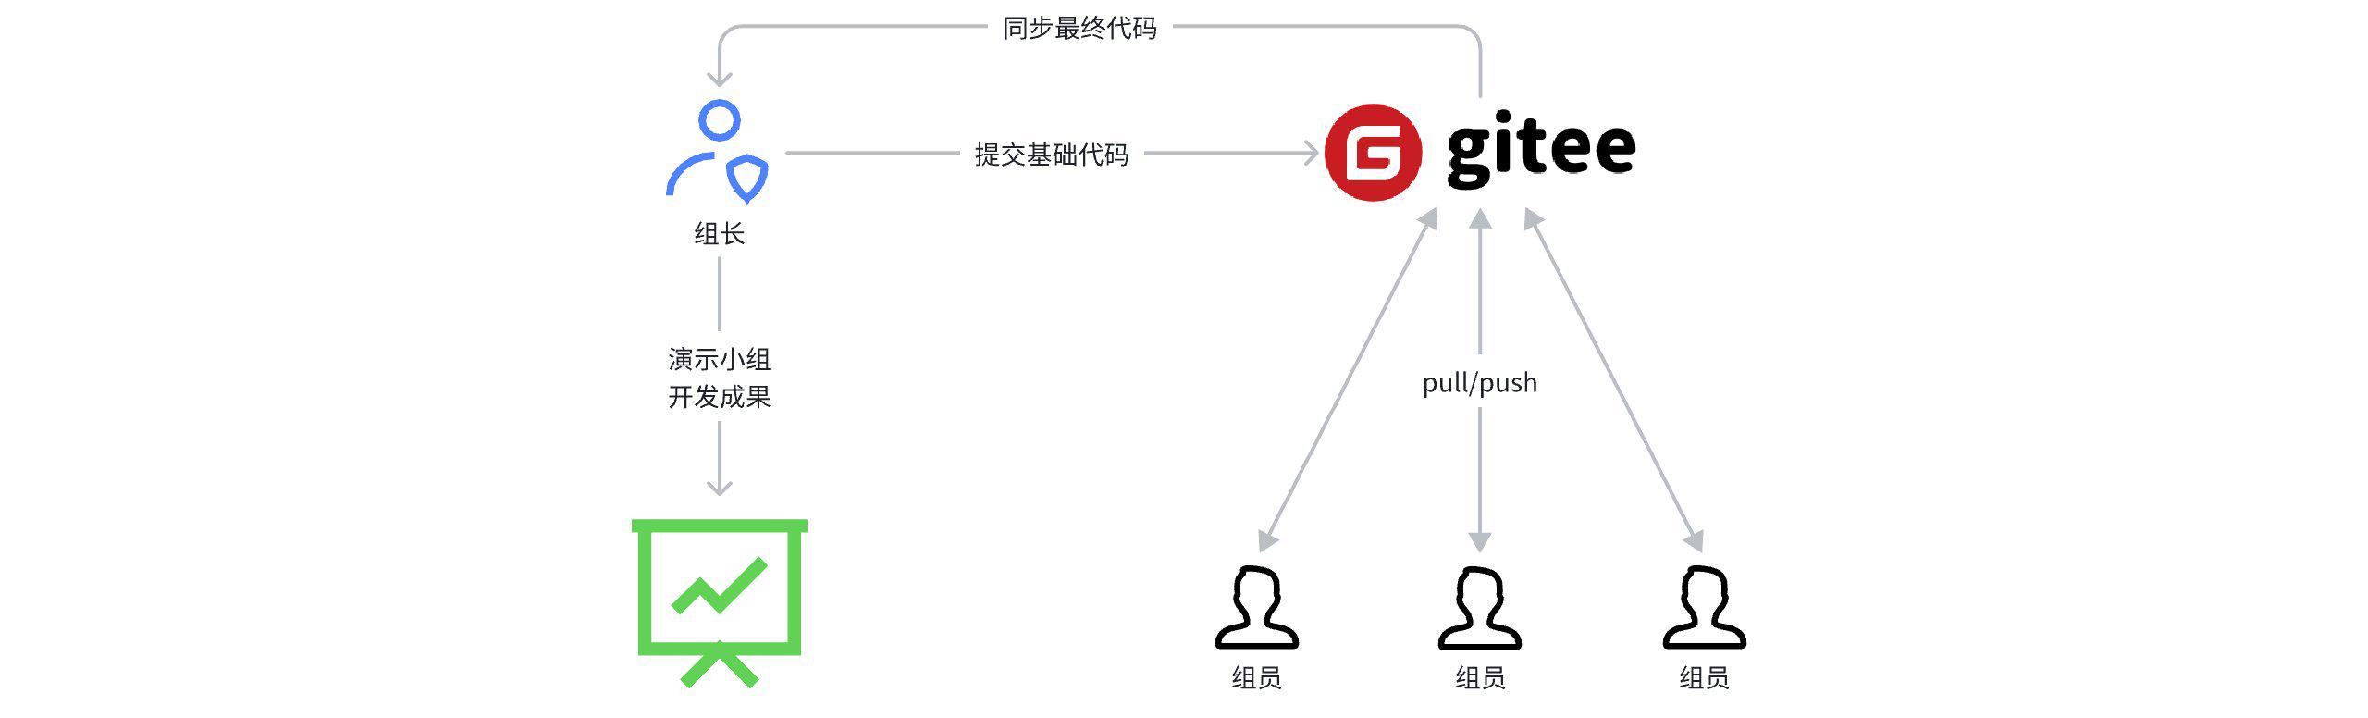

说明：

* 组长在码云中创建相应的项目，并且邀请组员成为开发者
* 组长将本地虚拟机环境中的git代码提交到码云（只需要提交实战中涉及到工程即可）
* 组员代码拉取到本地，即可进行项目开发，在开发完成后将代码提交到码云
* 待所有的功能开发完成后，组长将代码同步到本地虚拟机中的git中，最终基于组长的环境进行功能演示
* 同样，组员也将最终的代码同步到自己的本地环境中，提交到虚拟机中的git服务中
* 最终，所有人的本地虚拟机中的代码都应该是一致的

**5.成果演示**

* 每个组都需要准备一个演示ppt，在成果演示阶段使用，ppt风格不限
* 演示时，需要按照产品原型，满足所有功能要求
* 如果有额外实现一些相关的功能，会有加分